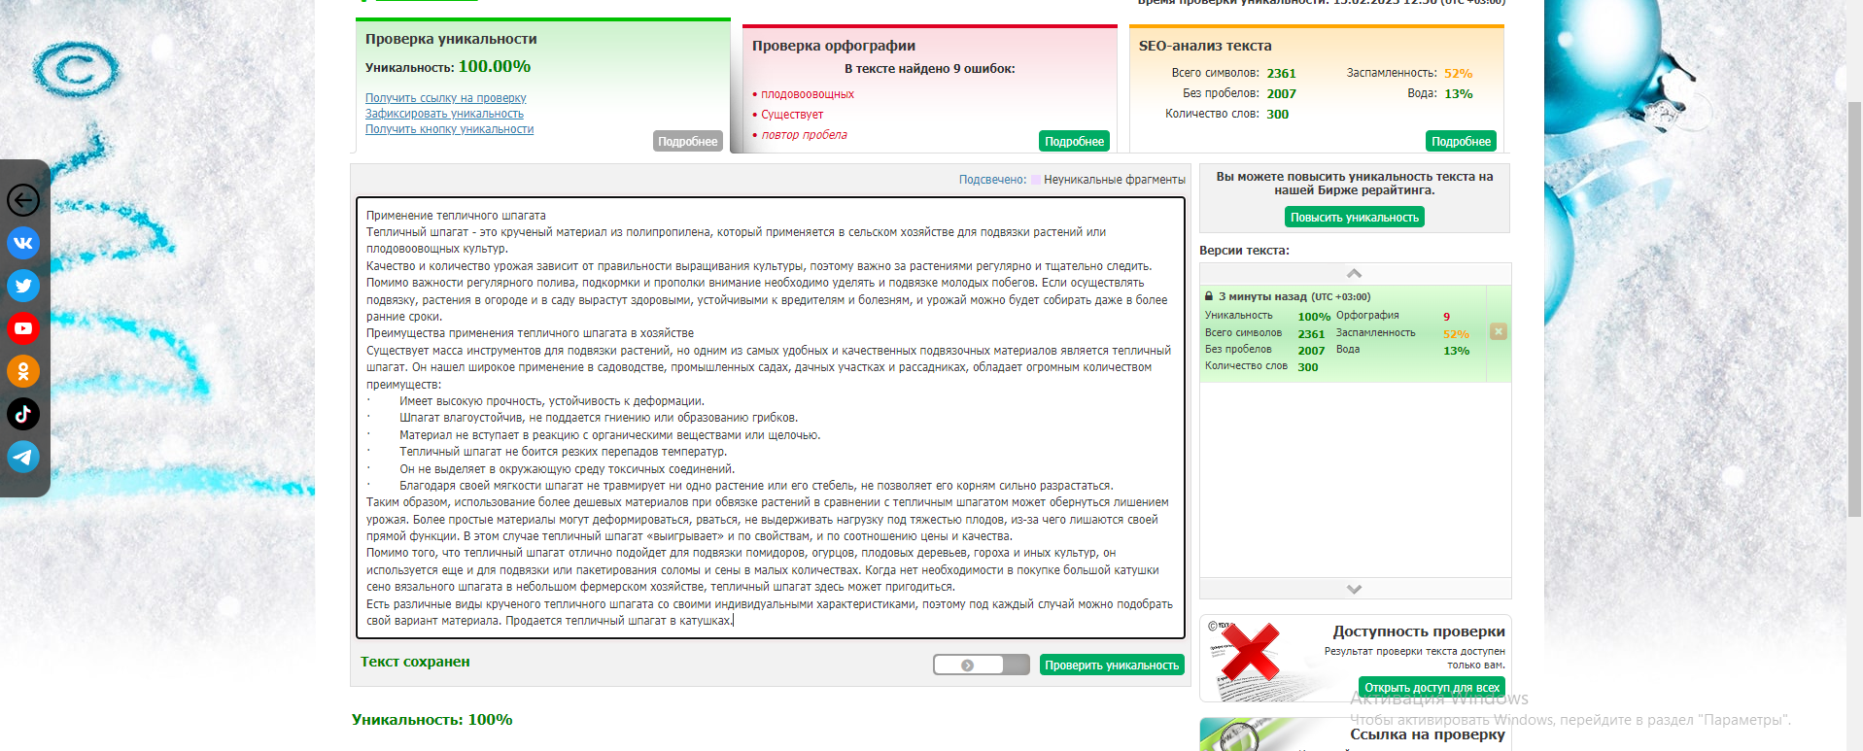Применение тепличного шпагата
Тепличный шпагат - это крученый материал из полипропилена, который применяется в сельском хозяйстве для подвязки растений или плодовоовощных культур.
Качество и количество урожая зависит от правильности выращивания культуры, поэтому важно за растениями регулярно и тщательно следить. Помимо важности регулярного полива, подкормки и прополки внимание необходимо уделять и подвязке молодых побегов. Если осуществлять подвязку, растения в огороде и в саду вырастут здоровыми, устойчивыми к вредителям и болезням, и урожай можно будет собирать даже в более ранние сроки.

Преимущества применения тепличного шпагата в хозяйстве
Существует масса инструментов для подвязки растений, но одним из самых удобных и качественных подвязочных материалов является тепличный шпагат. Он нашел широкое применение в садоводстве, промышленных садах, дачных участках и рассадниках, обладает огромным количеством преимуществ:
- Имеет высокую прочность, устойчивость к деформации.
- Шпагат влагоустойчив, не поддается гниению или образованию грибков.
- Материал не вступает в реакцию с органическими веществами или щелочью.
- Тепличный шпагат не боится резких перепадов температур.
- Он не выделяет в окружающую среду токсичных соединений.
- Благодаря своей мягкости шпагат не травмирует ни одно растение или его стебель, не позволяет его корням сильно разрастаться.
Таким образом, использование более дешевых материалов при обвязке растений в сравнении с тепличным шпагатом может обернуться лишением урожая. Более простые материалы могут деформироваться, рваться, не выдерживать нагрузку под тяжестью плодов, из-за чего лишаются своей прямой функции. В этом случае тепличный шпагат «выигрывает» и по свойствам, и по соотношению цены и качества.
Помимо того, что тепличный шпагат отлично подойдет для подвязки помидоров, огурцов, плодовых деревьев, гороха и иных культур, он используется еще и для подвязки или пакетирования соломы и сены в малых количествах. Когда нет необходимости в покупке большой катушки сено вязального шпагата в небольшом фермерском хозяйстве, тепличный шпагат здесь может пригодиться.
Есть различные виды крученого тепличного шпагата со своими индивидуальными характеристиками, поэтому под каждый случай можно подобрать свой вариант материала. Продается тепличный шпагат в катушках.

